ΣΥΝΤΟΜΟ ΒΙΟΓΡΑΦΙΚΟ ΣΗΜΕΙΩΜΑ
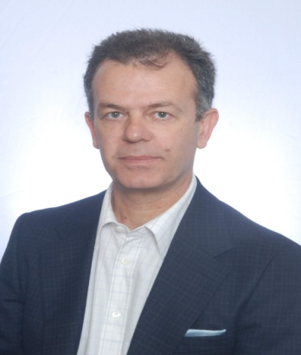

Ο Δρ.Κωνσταντίνος Μαρινάκος υπηρετεί τον τομέα του τουρισμού από μακρού χρονικού διαστήματος τόσο ως επιχειρηματίας και επιστημονικός σύμβουλος όσο και ως πανεπιστημιακός και ερευνητής.

Είναι κάτοχος διδακτορικού διπλώματος με αντικείμενο εφαρμοσμένα οικονομικά στον τουρισμό, μεταπτυχιακών διπλωμάτων (Master, MSc) στη διοίκηση τουριστικών επιχειρήσεων και στην περιφερειακή ανάπτυξη και απόφοιτος τμήματος διοίκησης επιχειρήσεων οικονομικού πανεπιστημίου.

Έχει συμμετάσχει ως εισηγητής σε αρκετά διεθνή και εθνικά συνέδρια γύρω από την οικονομία και τον τουρισμό και αρκετές από τις εισηγήσεις του έχουν προταθεί για δημοσίευση σε γνωστά διεθνή περιοδικά.

Σήμερα είναι Διδάσκων Καθηγητής Τουριστικού Μάνατζμεντ -Μέλος ΣΕΠ - του Ελληνικού Ανοικτού Πανεπιστημίου και Επιστημονικός Συνεργάτης του Πανεπιστημίου Πειραιώς και του ΑΤΕΙ Αθηνών, με διδακτικό αντικείμενο στρατηγικό μάνατζμεντ, δημόσια οικονομική και χρηματοδοτική διοίκηση.
Παράλληλα είναι αιρετός Πρόεδρος του Τουριστικού Οργανισμού Πελοποννήσου (Τ.Ο.Π.) και της Ένωσης Ξενοδοχείων Αρκαδίας (Ε.Ξ.Α.), ενώ έχει θητεύσει επί είκοσι συναπτά έτη διευθύνων σύμβουλος και ιδιοκτήτης ανωνύμου ξενοδοχειακής εταιρίας.
Τα τελευταία χρόνια δραστηριοποιείται επίσης ως ξενοδοχειακός σύμβουλος, με την ιδιότητα του συνιδρυτή και επιστημονικού συνεργάτη της ξενοδοχειακής συμβουλευτικής εταιρίας Professional Hotel Development (P.H.D.), αποτελεί μέλος της επιστημονικής επιτροπής του Tourism International Conference, της εκδοτικής ομάδας του Journal of Tourism Research και μέλος της κριτικής επιτροπής των Greek Hospitality Awards 2016.

